云南省实验动物生产许可证办理程序

行政许可项目依据：《中华人民共和国行政许可法》、《云南省实验动物管理条例》、《实验动物许可证管理办法（试行）》
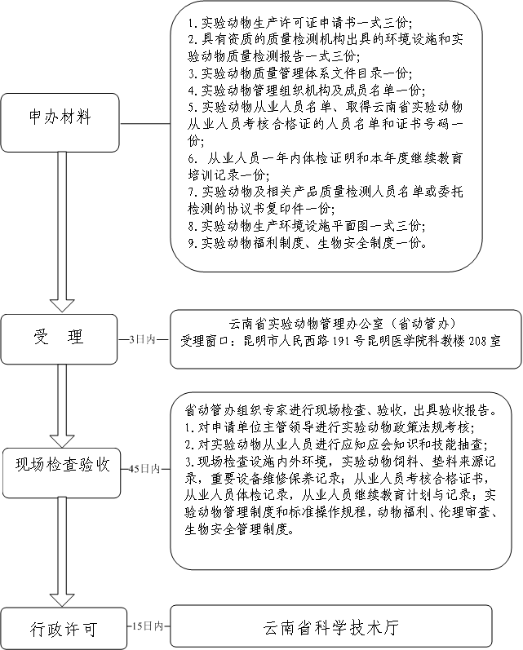

云南省实验动物使用许可证办理程序

行政许可项目依据：《中华人民共和国行政许可法》、《云南省实验动物管理条例》、《实验动物许可证管理办法（试行）》
